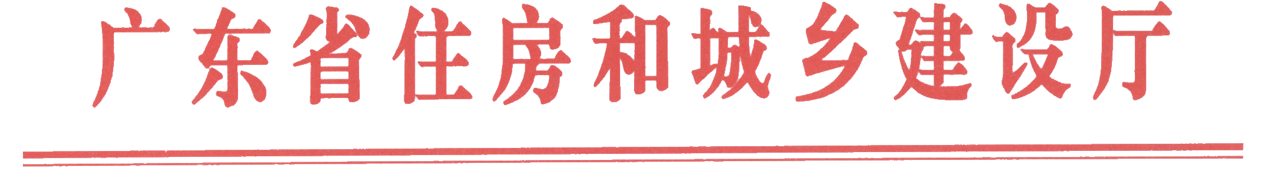

粤建质函〔2014〕2224号

广东省住房和城乡建设厅关于吸取近期发生的建筑施工安全生产事故教训 切实加强建筑
施工安全生产管理工作的紧急通知

各地级以上市住房城乡建设局（委），佛山市顺德区国土城建和水利局：
今年11月10日，我省佛山市南海区大沥镇新怡智逸大厦1-3栋工程发生基坑坍塌事故造成3人死亡，江门市金丰机械制造有限公司车间工程发生高处坠落事故造成1人死亡，这两起事故夺去了4个生命，给死者家人造成了无法挽回的损失和巨大的精神伤害。同时，一天之内发生两起事故，给全省住房城乡建设系统敲响了施工安全生产的警钟。为认真吸取这两起事故的深刻教训，举一反三，预防事故多发和较大以上建筑施工生产安全事故的发生，特紧急通知如下：
一、充分把握年末安全生产形势，增强抓好当前施工安全生产工作的紧迫感
第四季度，正是全省建筑施工的高峰期，赶进度、赶工期的问题将进一步突显，有许多今年计划新开工的工程项目在抓紧开工建设，有许多即将竣工的工程项目也将加快进度完工，建筑施工企业为赶进度将招进一大批新工人，这些新上岗的工人有可能存在未经过安全培训就上岗的问题，给安全生产管理带来新的问题。同时，冬季风高物燥，也容易产生火灾事故。因此，岁末年初，我省的建筑施工安全生产形势不容乐观。全省各级住房和城乡建设行政主管部门和广大建设企业单位必须深刻吸取“11.10”基坑坍塌事故的血的教训，充分认识当前安全生产形势的严峻性，切实增强做好安全生产工作的责任感、紧迫感和使命感，要把人民生命安全放在首位，以对党和人民高度负责的精神，完善制度、强化责任、加强管理、严格监管，把建筑施工安全生产责任制落到实处，坚决防范和遏制较大及以上生产安全事故的发生。
二、采取有力措施，推进建设各方施工安全生产主体责任的落实
一是工程项目建设各方要进一步落实安全生产责任主体责任。认真检查本企业安全生产主体责任落实情况，企业负责人要做好带班检查工作，对项目经理、项目总监理工程师不在岗、专职安全管理人员不到位、安全检查流于形式、隐患整改不落实、执行安全规章制度不到位等问题及时进行整改。二是各级住房城乡建设行政主管部门、施工安全监督机构要认真分析本地区施工安全生产形势和主要问题，加强监督抽查，改进监管措施，加大对安全生产违法违规行为的处罚力度，保持对安全生产的严管态势，促进施工安全生产主体责任的落实。
三、深入开展建筑施工安全生产突出问题的整治，消除安全生产隐患
当前，全省房屋市政工程下半年施工安全生产大检查和打非治违专项行动已进行到“回头查”阶段，各级住房城乡建设行政主管部门要组织做好“回头查”工作，除督促施工、监理单位落实好自查阶段发现的安全隐患和管理问题的整改外，还要认真查看本地区是否仍存在其他新的突出问题和检查死角，要继续加强对深基坑、高大模板支撑系统、建筑起重机械等易发生群死群伤的部位和临边、洞口等易发生高处坠落的部位的安全整治，确保安全隐患排查治理工作不断取得实效。施工安全监督机构应对检查发现的安全隐患做好跟踪督促整改，务必要明确工程项目整改责任人，对重大安全隐患的整改，应要求施工企业有关负责人到工程项目抓落实，确保消除安全隐患。对今年第四季度尚未开展施工企业领导带班检查的工程项目，要责令施工企业年底前落实企业领导带班检查，对带班检查工作不落实、工程项目安全生产隐患问题较多的企业要给予通报批评。
四、进一步深化建筑施工安全生产“打非治违”工作，严厉打击各种施工安全非法违法施工行为
各级住房城乡建设行政主管部门要按照国家和省有关安全生产工作的统一安排，按照“全覆盖、零容忍、严执法、重实效”的总体要求，进一步深化安全生产“打非治违”工作，加强巡查检查的力度，及时发现一批如无资质施工和不履行法定建设手续，不办理施工许可证和无安全生产许可证施工，转包、违法分包、挂靠、以包代管和特种人员无证上岗等非法违法施工行为,对检查发现上述安全生产违法违规行为，严格按照省安委会提出的“落实限期整改、停产整顿、关闭取缔、上限处罚和严厉追责”的“五个一律”执法措施，严肃查处一批违法违规行为，对典型案例要进行曝光，形成打击的威力和严管态势。同时，要将打非治违工作成果与建筑市场监管联动起来，从机制上有效防控因非法违法建设行为导致安全事故的发生。



广东省住房和城乡建设厅
2014年11月13日

公开方式：不公开

